Отчет
по результатам самообследования образовательной организации
по подготовке водителей:

Государственное профессиональное образовательное учреждение «Коми республиканский агропромышленный техникум»
за 2014год.

Самообследование проведено заместителем директора по производственному обучению Туровой Н.Л.

1. Оценка образовательной деятельности
Образовательная деятельность Государственного профессионального образовательного учреждения «Коми республиканский агропромышленный техникум» соответствует требованиям Федерального закона от 10 декабря 1995 г. № 196-ФЗ «О безопасности дорожного движения»; Федерального закона от 29 декабря 2012 г. № 273-ФЗ «Об образовании в Российской Федерации»; Примерных программ профессионального обучения водителей транспортных средств соответствующих категорий и подкатегорий, утвержденных приказом Минобрнауки России от 26.12.2013 года № 1408 (зарегистрирован Минюстом России 09.07.2014 года, регистрационный № 33026); Порядка организации и осуществления образовательной деятельности по основным программам профессионального обучения, утвержденного приказом Министерства образования и науки Российской Федерации от 18 апреля 2013 г. № 292.

2. Оценка системы управления организации
Управление образовательной организацией осуществляется в соответствии с законодательством Российской Федерации «Об образовании в Российской Федерации» и Уставом Государственное профессиональное образовательное учреждение «Коми республиканский агропромышленный техникум» директором, назначаемым на должность учредителем - Министерством образования Республики Коми.

3. Оценка содержания и качества подготовки обучающихся по профессии водитель транспортных средств за 2014 год
Количество обучающихся | Допущено  к квалифика-  ционному  экзамену |  | Сдали квалификационный экзамен |  |  |  |  |  |  |  | Не сдали квалифи-кационный экзамен |  | Сдали экзамен  в ГИБДД  с первого раза
 |  |  | Всего |  | Из них с оценками
 |  |  |  |  | отлично |  | хорошо |  | удовл
 | чел | % | чел | % | чел | % | чел | % | чел | % | чел | % | чел | %
Категория «В»  90 | 85 | 94 | 80 | 88 | 3 | 3 | 44 | 55 | 31 | 41 | 10 | 11 | 25 | 27
Категория «С»  7 | 7 | 100 | 7 | 100 | - | - | 6 | 85 | 1 | 14 | - | - | 5 | 71

4. Оценка организации учебного процесса

Организация учебного процесса соответствует требованиям подготовки по:
- программам профессиональной подготовки водителей транспортных средств категории «В»;
- программам профессиональной подготовки водителей транспортных средств категории «С».

и методическим рекомендациям по организации образовательного процесса по профессиональному обучению водителей транспортных средств соответствующих категорий, подкатегорий, утвержденным руководителем образовательной организации.

5. Оценка качества кадрового обеспечения
Педагогические работники, реализующие программу профессионального обучения водителей транспортных средств, в том числе преподаватели учебных предметов, мастера производственного обучения, удовлетворяют квалификационным требованиям, указанным в квалификационных справочниках по соответствующим должностям.

6. Оценка качества учебно-методического обеспечения
Учебно-методические материалы позволяют реализовать образовательные программы профессионального обучения водителей транспортных средств в полном объеме и представлены:
- примерными программами профессиональной подготовки водителей транспортных средств, утвержденными в установленном порядке;
- программами профессиональной подготовки водителей транспортных средств, согласованными с Госавтоинспекцией и утвержденными руководителем организации, осуществляющей образовательную деятельность;
- методическими рекомендациями по организации образовательного процесса, утвержденными руководителем организации, осуществляющей образовательную деятельность;
- материалами для проведения промежуточной и итоговой аттестации обучающихся, утвержденными руководителем организации, осуществляющей образовательную деятельность.

7. Оценка качества библиотечно-информационного обеспечения
- Имеющаяся в наличии учебная литература и учебно-наглядные пособия цифровые и мультимедийные средства обучения позволяют выполнить программы профессиональной подготовки водителей транспортных средств категории «В»; транспортных средств категории «С» в полном объеме.

8. Оценка материально-технической базы
8.1. Сведения о наличии в собственности оборудованных учебных транспортных средств категории “В”
Сведения | Номер по порядку
 | 1 | 2 | 3 | 4 | 5 | 6 | 7 | 8
Марка, модель | ВАЗ 2107 | ВАЗ 2107 | ВАЗ 2107 | DAEWOOMATIZ | ВАЗ 2107 | КАМАЗ 355102 | ЗИЛ  СААЗ 4546 | ГАЗ 33104
Тип транспортного средства | ЛЕГКОВОЙ СЕДАН | ЛЕГКОВОЙ СЕДАН | ЛЕГКОВОЙ СЕДАН | ЛЕГКОВОЙ | ЛЕГКОВОЙ СЕДАН | ГРУЗОВОЙ САМОСВАЛ | ГРУЗОВОЙ САМОСВАЛ | ГРУЗОВОЙ БОРТОВОЙ
Категория транспортного средства | В | В | В | В | В | С | С | С
Год выпуска | 2001 | 2008 | 2006 | 2011 | 2003 | 1986 | 2012 | 2007
Государственный регистрационный знак | В150ЕР 11 | В883HХ 11 | В431HК 11 | O677КО 11 | В630КТ 11 | В156ВХ 11 | О662HM 11 | В846HХ 11
Регистрационные документы | + | + | + | + | + | + | + | +
Собственность или иное законное основание владения транспортным средством | СОБСТВЕН. | СОБСТВЕН | СОБСТВЕН | СОБСТВЕН | СОБСТВЕН | СОБСТВЕН | СОБСТВЕН | СОБСТВЕН
Техническое состояние в соответствии  с п. 3 Основных положений | ИСПРАВЕН | ИСПРАВЕН | ИСПРАВЕН | ИСПРАВЕН | ИСПРАВЕН | ИСПРАВЕН | ИСПРАВЕН | ИСПРАВЕН
Наличие тягово-сцепного (опорно-сцепного) устройства | - | - | - | - | - | + | + | +
Тип трансмиссии (автоматическая или механическая) | МЕХАНИЧ. | МЕХАНИЧ. | МЕХАНИЧ. | МЕХАНИЧ. | МЕХАНИЧ. | МЕХАНИЧ. | МЕХАНИЧ. | МЕХАНИЧ.
Дополнительные педали в соответствии  с п. 5 Основных положений | УСТАНОВЛЕН | УСТАНОВЛЕН | УСТАНОВЛЕН | УСТАНОВЛЕН | УСТАНОВЛЕН | УСТАНОВЛЕН | УСТАНОВЛЕН | УСТАНОВЛЕН
Зеркала заднего вида для обучающего вождению в соответствии с п. 5 Основных положений | УСТАНОВЛЕН | УСТАНОВЛЕН | УСТАНОВЛЕН | УСТАНОВЛЕН | УСТАНОВЛЕН | УСТАНОВЛЕН | УСТАНОВЛЕН | УСТАНОВЛЕН
Опознавательный знак «Учебное транспортное средство» в соответствии с п. 8 Основных положений | УСТАНОВЛЕН | УСТАНОВЛЕН | УСТАНОВЛЕН | УСТАНОВЛЕН | УСТАНОВЛЕН | УСТАНОВЛЕН | УСТАНОВЛЕН | УСТАНОВЛЕН
Наличие информации о внесении изменений в конструкцию ТС в регистрационном документе | ИЗМЕНЕНИЯ  ВНЕСЕНЫ | ИЗМЕНЕНИЯ  ВНЕСЕНЫ | ИЗМЕНЕНИЯ  ВНЕСЕНЫ | ИЗМЕНЕНИЯ  ВНЕСЕНЫ | ИЗМЕНЕНИЯ  ВНЕСЕНЫ | ИЗМЕНЕНИЯ  ВНЕСЕНЫ | ИЗМЕНЕНИЯ  ВНЕСЕНЫ | ИЗМЕНЕНИЯ  ВНЕСЕНЫ
Страховой полис ОСАГО (номер, дата выдачи, срок действия, страховая организация) | Серия ССС  № 0666849286  31.03.2014г.,  31.03.2014-30.03.2015, ООО «РОСГОССТРАХ» | Серия ССС  № 0657020975  28.10.2013г.,  28.10.2013-27.10.2014, ООО «РОСГОССТРАХ» | Серия ССС  № 0666834965  31.01.2014г.,  01.02.2014-31.01.2015, ООО «РОСГОССТРАХ» | Серия ССС  № 0666825634  15.01.2014г.,  15.01.2014-14.01.2015, ООО «РОСГОССТРАХ» | Серия ССС  № 0666825729  22.01.2014г.,  04.02.2014-03.02.2015, ООО «РОСГОССТРАХ» | Серия ССС  № 0673466438  21.05.2014г.,  28.05.2014-27.05.2015, ООО «РОСГОССТРАХ» | Серия ССС  № 0673484460  23.07.2014г.,  23.07.2014-22.07.2015, ООО «РОСГОССТРАХ» | Серия ССС  № 0673466437  21.05.2014г.,  21.05.2014-20.05.2015, ООО «РОСГОССТРАХ»
Технический осмотр (дата прохождения, срок действия) | 22.04.2014г.  до 21.04.2015г. | 09.10.2012г.  до 09.10.2014г. | 22.04.2014г.  до 21.04.2015г. | до 03.2015г. | 02.06.2014г.  до 03.06.2015г. | 05.08.2014г.  до 05.08.2015г. | 26.03.2014г.  до 26.03.2015г. | 07.02.2014г.  до 07.02.2015
Соответствует (не соответствует) установленным требованиям | СООТВЕТСТВ. | СООТВЕТСТВ. | СООТВЕТСТВ. | СООТВЕТСТВ. | СООТВЕТСТВ. | СООТВЕТСТВ. | СООТВЕТСТВ. | СООТВЕТСТВ.
Оснащение тахографами (для ТС категории «D», подкатегории «D1») | - | - | - | - | - | - | - | -
Количество учебных транспортных средств, соответствующих установленным требованиям:
механических категории «В» - 5 шт., прицепов 1 штука; категории «С» -3 шт.
Данное количество механических транспортных средств соответствует количеству обучающихся в год.

Сведения о мастерах производственного обучения
Ф. И. О. | Серия, № водительского удостоверения,  дата выдачи | Разрешенные категории, подкатегории ТС | Документ на право обучения вождению ТС данной категории, подкатегории | Удостоверение о повышении квалификации (не реже чем один раз в три года) | Оформлен в соответствии с трудовым законодательством (состоит в штате или иное)
Поздеев  Василий Михайлович | Серия 11 ОЕ  № 038413  26.03.2012г. | В, С | Свидетельство  Серия М №000296  от 23 января.2013г. | Удостоверение  2011г. | штат
Кабаков  Евгений Владимирович | Серия 29ОА № 466422  03.05.2012г. | А, В, С | Свидетельство  Серия М №000364  от 17.01.2014г. | Диплом - 2010г.  Удостоверение  2011г. | штат
Туркин  Вячеслав Владимирович | Серия 11 YH  № 742919  18.03.2011г. | В, С, Е | Свидетельство  Серия М №000297  от 23 января.2013г. | Диплом - 2011г.  Удостоверение  2011г. | штат
Костромин  Александр Васильевич | Серия 11 10 № 449781  08.08.2012г. | В, С | Свидетельство  Серия М №000367  от 17.01.2014г. | - | штат
Фомин  Алексей Иванович | Серия 11 ОВ № 406442 | В, С | Удостоверение  Серия МУ № 00258  от 16.09.2014г. | Диплом-2012г. | штат

Сведения о преподавателях учебных предметов
Ф. И. О. |  | Учебный предмет |  | Документ о высшем или среднем профессиональном образовании по направлению подготовки "Образование и педагогика" или в области, соответствующей преподаваемому предмету, либо о высшем или среднем профессиональном образовании и дополнительное профессиональное образование по направлению деятельности |  | Удостоверение о повышении квалификации (не реже чем один раз в три года) |  | Оформлен в соответствии с трудовым законодательством (состоит в штате или иное)
 | Юхнин  Алексей Владимирович |  | - Основы законодательства в сфере дорожного движения;  - Основы управления транспортными средствами;  -Устройство и техническое обслуживание транспортных средств категорий «В», «С» как объектов управления;  - Основы управления транспортными средствами категории «С»  -Организация и выполнение грузовых перевозок автомобильным транспортом;  - Организация и выполнение грузовых перевозок автомобильным транспортом  - Организация и выполнение пассажирских перевозок автомобильным транспортом |  | Диплом ДВС № 0172522  Учитель технологии и предпринимательства |  | Удостоверение  ст. мастера  о допуске  Удостоверение  № 465 от 13.07.2012г.  Удостоверение №5от 30.03.2012г. |  | штат
 | Китюх  Вячеслав Иванович |  | - Основы законодательства в сфере дорожного движения;  - Основы управления транспортными средствами;  -Устройство и техническое обслуживание транспортных средств категорий «В», «С» как объектов управления;  - Основы управления транспортными средствами категории «С»  -Организация и выполнение грузовых перевозок автомобильным транспортом;  - Организация и выполнение грузовых перевозок автомобильным транспортом  - Организация и выполнение пассажирских перевозок автомобильным транспортом |  | Диплом Б-1 № 154679  Учитель общетехнических дисциплин |  | Удостоверение  2012 |  | штат
 | Кочан  Виталий Николаевич |  | -Первая помощь при дорожно-транспортном происшествии |  | Диплом СБ № 5000618  24.06.2004г.  Лечебное дело |  | Сертификат  А № 3750752  от 11.12.2009г. |  | совместитель
 | Неверовская, Елена Геннадьевна |  | -Психофизиологические основы деятельности водителя |  | Диплом КБ № 28675  28.06.2011г.  Педагог-психолог |  | Удостоверение  от 29.10 2011г. |  | штат

Сведения о закрытой площадке или автодроме
Сведения о наличии в собственности или на ином законном основании закрытых площадок или автодромов Расписка в получении документов на государственную регистрацию от 08.10.2014г.
(реквизиты правоустанавливающих документов, срок действия)
Размеры закрытой площадки или автодрома 3,8га
(в соответствии с правоустанавливающими документами и итогами фактического обследования)
Наличие ровного и однородного асфальто - или цементобетонное покрытия, обеспечивающее круглогодичное функционирование на участках закрытой площадки или автодрома (в том числе автоматизированного) для первоначального обучения вождению транспортных средств, используемые для выполнения учебных (контрольных) заданий имеется.
Наличие установленного по периметру ограждения, препятствующее движению по их территории транспортных средств и пешеходов, за исключением учебных транспортных средств, используемых в процессе обучения имеется
Наличие наклонного участка (эстакады) с продольным уклоном в пределах 8–16% имеется
Размеры и обустройство техническими средствами организации дорожного движения обеспечивают выполнение каждого из учебных (контрольных) заданий, предусмотренных программой обучения имеется
Коэффициент сцепления колес транспортного средства с покрытием не ниже 0,4 соответствует
Наличие оборудования, позволяющего разметить границы для выполнения соответствующих заданий имеется
Поперечный уклон, обеспечивающий водоотвод соответствует
Продольный уклон (за исключением наклонного участка) не более 100 соответствует
Наличие освещенности соответствует
Наличие перекрестка (регулируемого или нерегулируемого) имеется
Наличие пешеходного перехода имеется
Наличие дорожных знаков (для автодромов) имеется
Наличие средств организации дорожного движения (для автодромов) имеется
Наличие технических средств, позволяющих осуществлять контроль, оценку и хранение результатов выполнения учебных (контрольных) заданий в автоматизированном режиме (для автоматизированных автодромов) не предусмотрены
Наличие утвержденных технических условий (для автоматизированных автодромов) не предусмотрены
Представленные сведения соответствуют требованиям, предъявляемым к автодрому

Сведения об оборудованных учебных кабинетах:

Сведения о наличии в собственности или на ином законном основании оборудованных учебных кабинетов оперативное управление

Количество оборудованных учебных кабинетов

№ п/п | По какому адресу осуществления образовательной деятельности находится оборудованный учебный кабинет | Площадь (кв. м) | Количество посадочных мест
№13 «Основы законодательства в сфере дорожного движения» | 168220,  Республика Коми,  Сыктывдинский р-н,  с. Выльгорт,  ул. Тимирязева, 36  168220,  Республика Коми,  Сыктывдинский р-н,  с. Выльгорт,  ул. СПТУ-2, д. 2 | 68,6 | 30
№5 «Устройство легковых автомобилей» |  | 63,4 | 30
№4 «Устройство грузового автомобиля» |  | 65,5 | 30
№2 «Тренажерный кабинет» |  | 61,8 | 30
№2 «Первая помощь при дорожно-транспортном происшествии» |  | 61,8 | 30
№ 25 «Психофизиологические основы деятельности водителя» |  | 71,0 | 30
Данное количество оборудованных учебных кабинетов соответствует количеству общего числа групп. Наполняемость учебной группы не превышает 30 человек.

Наличие учебного оборудования по кабинетам

Оборудование учебного кабинета № 13 “Основы законодательства в сфере дорожного движения”
по адресу осуществления образовательной деятельности:
168220, Республика Коми, Сыктывдинский р-н, с. Выльгорт, ул. Тимирязева, 36

Перечень учебного оборудования, необходимого для осуществления образовательной деятельности по программе профессиональной подготовки водителей транспортных средств
Наименование учебного оборудования | Единица  измерения | Количество | Наличие
Оборудование и технические средства обучения
Компьютер с соответствующим программным обеспечением | комплект | 1 | 11
Мультимедийный проектор | комплект | 1 | 1
Экран (монитор, электронная доска) | комплект | 1 | 1
Магнитная доска со схемой населенного пункта | комплект | 1 | мультимедийные слайды
Учебно-наглядные пособия
Основы законодательства в сфере дорожного движения
Дорожные знаки | комплект | 1 | 1
Дорожная разметка | комплект | 1 | 1
Опознавательные и регистрационные знаки | комплект | 1 | мультимедийные слайды
Средства регулирования дорожного движения | комплект | 1 | 1
Сигналы регулировщика | комплект | 1 | 1
Применение аварийной сигнализации и знака аварийной остановки | комплект | 1 | 1
Начало движения, маневрирование. Способы разворота | комплект | 1 | 1
Расположение транспортных средств на проезжей части | комплект | 1 | 1
Остановка и стоянка | комплект | 1 | 1
Проезд перекрестков | комплект | 1 | 1
Проезд пешеходных переходов, и мест остановок маршрутных транспортных средств | комплект | 1 | 1
Движение через железнодорожные пути | комплект | 1 | 1
Движение по автомагистралям | комплект | 1 | мультимедийные слайды
Движение в жилых зонах | комплект | 1 | мультимедийные слайды
Перевозка пассажиров | комплект | 1 | мультимедийные слайды
Перевозка грузов | комплект | 1 | мультимедийные слайды
Неисправности и условия, при которых запрещается эксплуатация транспортных средств | комплект | 1 | мультимедийные слайды
Ответственность за правонарушения в области дорожного движения | комплект | 1 | мультимедийные слайды
Страхование автогражданской ответственности | комплект | 1 | мультимедийные слайды
Последовательность действий при ДТП | комплект | 1 | мультимедийные слайды
Магнитная доска со схемой населенного пункта | комплект | 1 | 1
Психофизиологические основы деятельности водителя
Познавательные функции, системы восприятия и психомоторные навыки. (Психофизиологические особенности деятельности водителя) | комплект | 1 | Мультимедийный демонстрационный материал
Этические основы деятельности водителя (воздействие на поведение водителя психотропных, наркотических веществ, алкоголя и медицинских препаратов) | комплект | 1 | Мультимедийный демонстрационный материал
Основы эффективного общения | комплект | 1 | Мультимедийный демонстрационный материал
Эмоциональное состояние и профилактика конфликтов | комплект | 1 | Мультимедийный демонстрационный материал
Саморегуляция и профилактика конфликта | комплект | 1 | Мультимедийный демонстрационный материал
Основы управления транспортными средствами
Сложные дорожные условия | комплект | 1 | мультимедийные слайды
Виды и причины ДТП | комплект | 1 | мультимедийные слайды
Типичные опасные ситуации | комплект | 1 | Мультимедийный диск
Сложные метеоусловия | комплект | 1 | Мультимедийный диск
Движение в темное время суток | комплект | 1 | Мультимедийный диск
Способы торможения | комплект | 1 | Мультимедийный диск
Действия водителя в критических ситуациях | комплект | 1 | мультимедийные слайды
Управление автомобилем в нештатных ситуациях | комплект | 1 | мультимедийные слайды
Профессиональная надежность водителя | комплект | 1 | мультимедийные слайды
Безопасность пассажиров транспортных средств |  |  | мультимедийные слайды, видеоролики
Безопасность пешеходов и велосипедистов |  |  | мультимедийные слайды, видеоролики
Типичные ошибки пешеходов |  |  | мультимедийные слайды, видеоролики
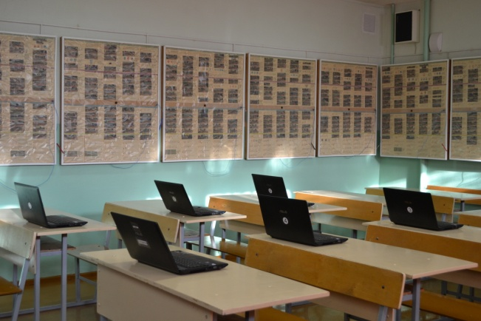

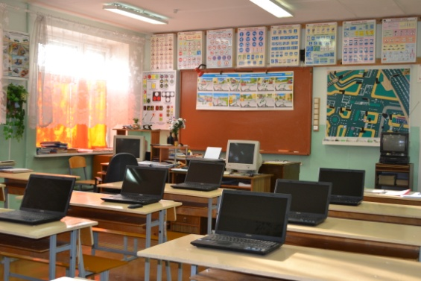
ФОТО КАБИНЕТА

Оборудование учебного кабинета № 2 «Тренажерный кабинет»
по адресу осуществления образовательной деятельности:
168220, Республика Коми, Сыктывдинский р-н, с. Выльгорт, ул. Тимирязева, 36

Перечень учебного оборудования, необходимого для осуществления образовательной деятельности по программе профессиональной подготовки водителей транспортных средств
Наименование учебного оборудования | Единица  измерения | Количество | Наличие
Оборудование и технические средства обучения
Тренажер электронный | штук | 1 | 1
Тренажер механический | штук | 1 | 1
Тренажер для выработки моторных навыков руления | штук | 1 | 11
Детское удерживающее устройство | штук | 1 | 1
Гибкое связующее звено (буксировочный трос) | штук | 1 | 1
Тягово-сцепное устройство | штук | 1 | 1
Мультимедийный проектор | штук | 1 | 1
Учебно-наглядные пособия
Сигналы регулировщика есть в каб13 | комплект | 1 | 1
Обгон, опережение, встречный разъезд | комплект | 1 | 1
Основы управления транспортными средствами
Посадка водителя за рулем. Экипировка водителя | штук | 1 | 1
Тормозной и остановочный путь | штук | 1 | 1
Силы, действующие на транспортное средство | штук | 1 | 1
Дистанция и боковой интервал. Организация наблюдения в процессе управления транспортным средством | штук | 1 | 1
Влияние дорожных условий на безопасность движения | штук | 1 | 1
Безопасное прохождение поворотов | штук | 1 | 1

ФОТО КАБИНЕТА 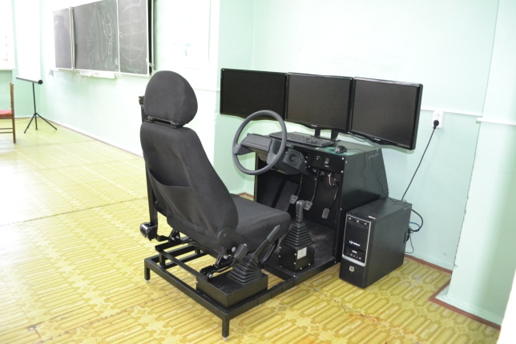

Оборудование учебного кабинета
№ 2 «Первая помощь при дорожно-транспортном происшествии»
по адресу осуществления образовательной деятельности:
168220, Республика Коми, Сыктывдинский р-н, с. Выльгорт, ул. Тимирязева, 36

Перечень учебного оборудования, необходимого для осуществления образовательной деятельности по программе профессиональной подготовки водителей транспортных средств
Наименование учебного оборудования | Единица  измерения | Количество | Наличие
Оборудование
Тренажер-манекен взрослого пострадавшего (голова, торс) с выносным электрическим контролером для отработки приемов сердечно-легочной реанимации | комплект | 1 | 1
Тренажер-манекен взрослого пострадавшего (голова, торс) без контролера для отработки приемов сердечно-легочной реанимации | комплект | 1 | 1
Тренажер-манекен взрослого пострадавшего для отработки приемов удаления инородного тела из верхних дыхательных путей | комплект | 1 | 1
Расходный материал для тренажеров (запасные лицевые маски, запасные "дыхательные пути", пленки с клапаном для проведения искусственной вентиляции легких) | комплект | 1 | 2
Мотоциклетный шлем | шт. | 1 | 1
Расходные материалы
Аптечка первой помощи (автомобильная) | комплект | 8 | 8
Табельные средства для оказания первой помощи. Устройства для проведения искусственной вентиляции легких: лицевые маски с клапаном различных моделей. Средства для временной остановки кровотечения - жгуты. Средства иммобилизации для верхних, нижних конечностей, шейного отдела позвоночника (шины). Перевязочные средства (бинты, салфетки, лейкопластырь) | комплект | 1 | 1
Подручные материалы, имитирующие носилочные средства, средства для остановки кровотечения, перевязочные средства, иммобилизирующие средства | комплект | 1 | 1
Учебные пособия по первой помощи пострадавшим в дорожно-транспортных происшествиях для водителей | комплект | 18 | 18

ФОТО КАБИНЕТА 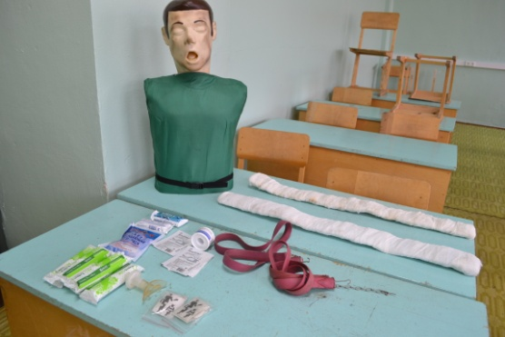 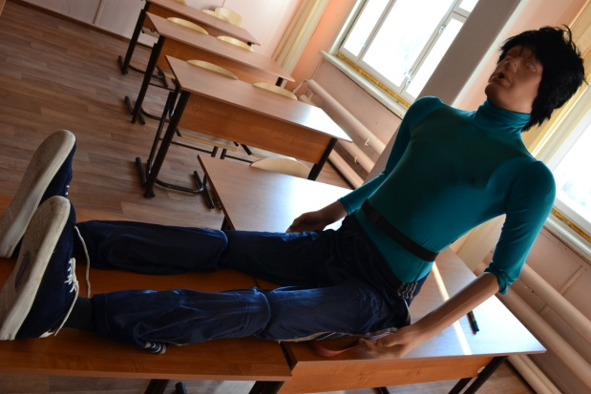

Оборудование учебного кабинета № 5 Устройство легковых автомобилей»
по адресу осуществления образовательной деятельности:
168220, Республика Коми, Сыктывдинский р-н, с. Выльгорт, ул. СПТУ-2, д.2

Перечень учебного оборудования, необходимого для осуществления образовательной деятельности по программе профессиональной подготовки водителей транспортных средств
Наименование учебного оборудования | Единица  измерения | Количество | Наличие
Оборудование и технические средства обучения
Компьютер с соответствующим программным обеспечением | комплект | 1 | 1
Мультимедийный проектор | комплект | 1 | 1
Экран (монитор) | комплект | 1 | 1
Применение аварийной сигнализации и знака аварийной остановки | комплект | 1 | стенд
Организация и выполнение перевозок автомобильным транспортом

Нормативные правовые акты, определяющие порядок перевозки грузов автомобильным транспортом | комплект | 1 | мультимедийные слайды
Организация и выполнение грузовых перевозок автомобильным транспортом | комплект | 1 | мультимедийные слайды
Организация и выполнение пассажирских перевозок автомобильным транспортом | комплект | 1 | мультимедийные слайды
Нормативное правовое обеспечение пассажирских перевозок автомобильным транспортом | комплект | 1 | мультимедийные слайды
Оборудование:
Задний мост в разрезе в сборе с тормозными механизмами и фрагментом карданной передачи | комплект | 1 | 1
Комплект деталей газораспределительного механизма: - фрагмент распределительного вала; - впускной клапан; - выпускной клапан; - пружины клапана; - рычаг привода клапана; - направляющая втулка клапана | комплект | 1 | 1
Комплект деталей системы охлаждения: - фрагмент радиатора в разрезе; - жидкостный насос в разрезе; - термостат в разрезе | комплект | 1 | 1
Комплект деталей системы смазки: - масляный насос в разрезе; - масляный фильтр в разрезе | комплект | 1 | 1
Комплект деталей кривошипно-шатунного механизма: поршень в разрезе в сборе с кольцами, поршневым пальцем, шатуном и фрагментом коленчатого вала | комплект | 1 | 1
Комплект деталей передней подвески: - гидравлический амортизатор в разрезе | комплект | 1 | 1
Комплект деталей рулевого управления: - рулевой механизм в разрезе- наконечник рулевой тяги в разрезе;- гидроусилитель в разрезе | комплект | 1 | 1
Общее устройство и принцип работы однодискового и двухдискового сцепления | комплект | 1 | 1
Устройство пневмогидравлического усилителя привода сцепления | комплект | 1 | Макет в разрезе
Общее устройство и принцип работы механической коробки переключения передач | комплект | 1 | Мультимедийные видеоматериалы

Комплект плакатов по устройству автомобилей. Комплект стендов по устройству автомобилей. Учебное оборудование по устройству автомобилей.
Устройство и техническое обслуживание транспортных средств
категории «В» как объектов управления
Общее устройство и маркировка аккумуляторных батарей | комплект | 1 | макет
Общее устройство и принцип работы генератора | комплект | 1 | макет
Общее устройство и принцип работы стартера | комплект | 1 | макет
Общее устройство и принцип работы бесконтактной и микропроцессорной систем зажигания | комплект | 1 | макет
Горюче-смазочные материалы и специальные жидкости | комплект | 1 | Наглядное пособие
Устройство и техническое обслуживание транспортных средств
категории «В» как объектов управления
Горюче-смазочные материалы и специальные жидкости | комплект | 1 | мультимедийные слайды
Устройство и техническое обслуживание транспортных средств
категории «В» как объектов управления
Конструкции и маркировка автомобильных шин | комплект | 1 | мультимедийные слайды
Контрольный осмотр и ежедневное техническое обслуживание автомобиля и прицепа | комплект | 1 | Учебно-производственная мастерская

ФОТО КАБИНЕТА
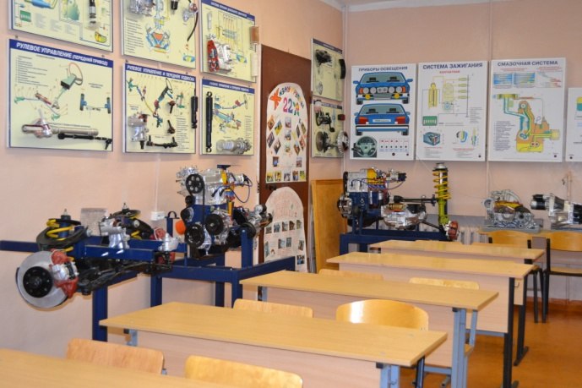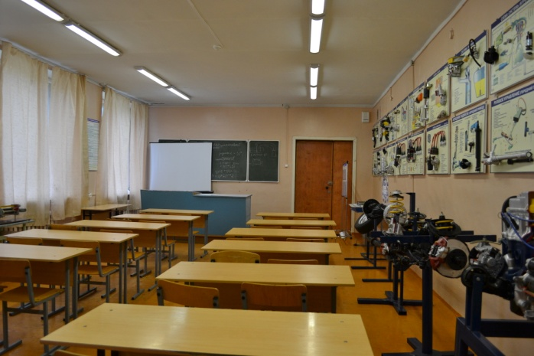

Оборудование учебного кабинета № 4 Устройство грузовых автомобилей»

по адресу осуществления образовательной деятельности:
168220, Республика Коми, Сыктывдинский р-н, с. Выльгорт, ул. СПТУ-2, д.2

Перечень учебного оборудования, необходимого для осуществления образовательной деятельности по программе профессиональной подготовки водителей транспортных средств

Наименование учебного оборудования | Единица  измерения | Количество | Наличие
Устройство и техническое обслуживание транспортных средств
категории «С» как объекта управления
Общее устройство автомобиля | комплект | 1 | мультимедийные слайды
Общее устройство и принцип работы двигателя | комплект | 1 | плакаты
Общее устройство и принцип работы сцепления | комплект | 1 | плакаты
Передняя и задняя подвески | комплект | 1 | модель
Общее устройство и принцип работы тормозных систем | комплект | 1 | модель

ФОТО КАБИНЕТА

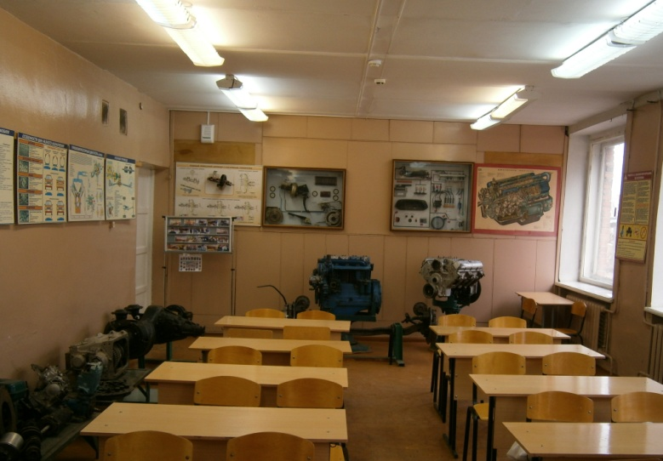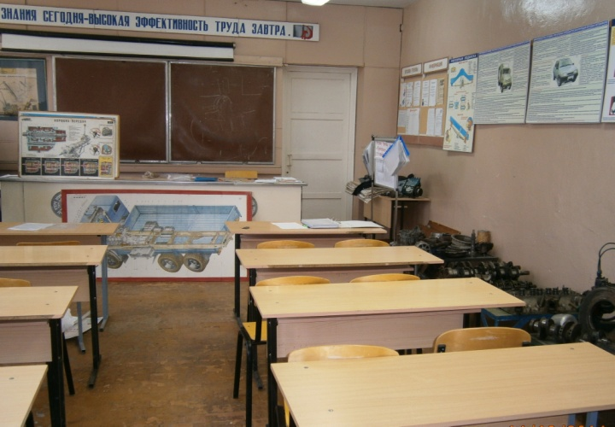

Оборудование учебной кабинета №25 «Психофизиологические основы деятельности водителя»
по адресу осуществления образовательной деятельности:
168220, Республика Коми, Сыктывдинский р-н, с. Выльгорт, ул. Тимирязева, 36

Перечень учебного оборудования, необходимого для осуществления образовательной деятельности по программе профессиональной подготовки водителей транспортных средств
Наименование учебного оборудования | Единица  измерения | Количество | Наличие
Оборудование
Тренажер-манекен взрослого пострадавшего (голова, торс) с выносным электрическим контролером для отработки приемов сердечно-легочной реанимации | комплект | 1 | 1
Тренажер-манекен взрослого пострадавшего (голова, торс) без контролера для отработки приемов сердечно-легочной реанимации | комплект | 1 | 1
Тренажер-манекен взрослого пострадавшего для отработки приемов удаления инородного тела из верхних дыхательных путей | комплект | 1 | 1
Расходный материал для тренажеров (запасные лицевые маски, запасные "дыхательные пути", пленки с клапаном для проведения искусственной вентиляции легких) | комплект | 1 | 2
Мотоциклетный шлем | шт. | 1 | 1
Расходные материалы
Аптечка первой помощи (автомобильная) | комплект | 8 | 8
Табельные средства для оказания первой помощи. Устройства для проведения искусственной вентиляции легких: лицевые маски с клапаном различных моделей. Средства для временной остановки кровотечения - жгуты. Средства иммобилизации для верхних, нижних конечностей, шейного отдела позвоночника (шины). Перевязочные средства (бинты, салфетки, лейкопластырь) | комплект | 1 | 1
Подручные материалы, имитирующие носилочные средства, средства для остановки кровотечения, перевязочные средства, иммобилизирующие средства | комплект | 1 | 1
Учебные пособия по первой помощи пострадавшим в дорожно-транспортных происшествиях для водителей | комплект | 18 | 18

ФОТО КАБИНЕТА
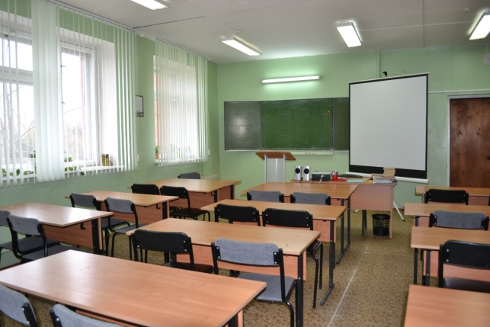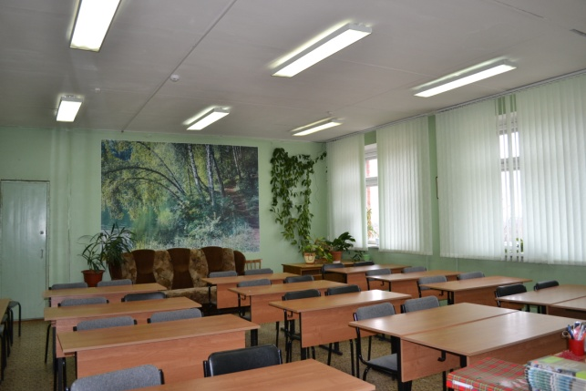
Информационно-методические и иные материалы:
Учебный план имеется
Календарный учебный график имеется
Методические материалы и разработки:
соответствующая рабочая программа профессиональной подготовки (переподготовки) водителей транспортных средств, утвержденная в установленном порядке имеется
образовательная программа подготовки (переподготовки) водителей, согласованная с Госавтоинспекцией и утвержденная руководителем организации, осуществляющей образовательную деятельность
методические рекомендации по организации образовательного процесса, утвержденные руководителем организации, осуществляющей образовательную деятельность имеются
расписание занятий имеется
Схемы учебных маршрутов, утвержденных организацией, осуществляющей образовательную деятельность (за исключением программ подготовки водителей транспортных средств категорий «А») имеются

Сведения об оборудовании и технических средствах обучения:
Тренажер (при наличии) механические 1 шт, компьютеризированные 1 шт.
Марка, модель «Forward V10 3ХХ»-1 шт.

Автомобильный парк насчитывает 5 легковых автомобилей следующих марок: ВАЗ 2107 – 4 ед, DAEWOOMATIZ.
3 грузовых автомобиля марки: КАМАЗ 355102; ЗИЛ СААЗ 4546; ГАЗ 33104.

Соответствие требованиям Федерального закона «О безопасности дорожного движения»
Проведение мероприятий, направленных на обеспечение соответствия технического состояния транспортных средств требованиям безопасности дорожного движения и запрещения допуска транспортных средств к эксплуатации при наличии у них неисправностей, угрожающих безопасности дорожного движения ежедневные осмотры технического состояния учебных автомобилей. Прохождение ежегодных государственных технических осмотров. Проведение предрейсовых осмотров
Медицинское обеспечение безопасности дорожного движения: ежедневный предрейсовый и послерейсовый медицинский осмотры.
__________________________________
Вывод о результатах самообследования:
На основании представленных данных можно сделать следующий вывод, что в ГПОУ «Коми республиканский агропромышленный техникум» организация учебного процесса, кадровый состав, учебно-методическое и материально-техническое обеспечение в основном соответствует существующим нормативным требованиям по профессиональной подготовке водителей транспортных средств категории «В», «С».

Отчет составила:
Заместитель директора по производственной работе Турова Н.Л.

